Top gestylt und sicher durch die City
uvex Cityhelme retten Leben und sehen dabei auch noch richtig gut aus. Der uvex city 4 MIPS, uvex rush visor und uvex hlmt 5 bike pro chrome überzeugen mit minimalistisch-cleanem Design, ultramodernen Sicherheitstechnologien und angesagten Trendfarben.

Stylisch, chic und garantiert sicher – wer heute mit dem Rad in der Stadt unterwegs ist, will einen Helm, der im Ernstfall optimal schützt, perfekt zum Outfit passt und als modisches Accessoire Akzente setzt. Ganz genau so, wie die Highlights der neuen Cityhelmkollektion von uvex. Der uvex city 4 MIPS, uvex rush visor und uvex hlmt 5 bike pro chrome geben stiltechnisch den Ton an, ohne dabei den Komfort und die Sicherheit von Radfahrer:innen zu vernachlässigen.

Sicher durch den Großstadtdschungel: uvex city 4 MIPS
Der uvex city 4 MIPS ist der ideale Begleiter für die Großstadt. Der cleane Look passt perfekt zu jedem Outfit. Der superleichte Inmould-Helm lässt sich mit 3D IAS System in Höhe und Weite perfekt an jede Kopfform anpassen. Für noch mehr Sicherheit ist der urbane Trendsetter mit integriertem MIPS ausgestattet. Im Falle eines Aufpralls verringert MIPS die auf das Gehirn wirkenden Rotationskräfte effektiv und schützt so zusätzlich. Zum weiteren Sicherheitspaket gehört ein tiefgezogener Nackenbereich für einen verbesserten Aufprallschutz am Hinterkopf, ein integriertes Plug-In LED sowie reflektierende Gurtbänder und Logos für mehr Sichtbarkeit im Straßenverkehr.

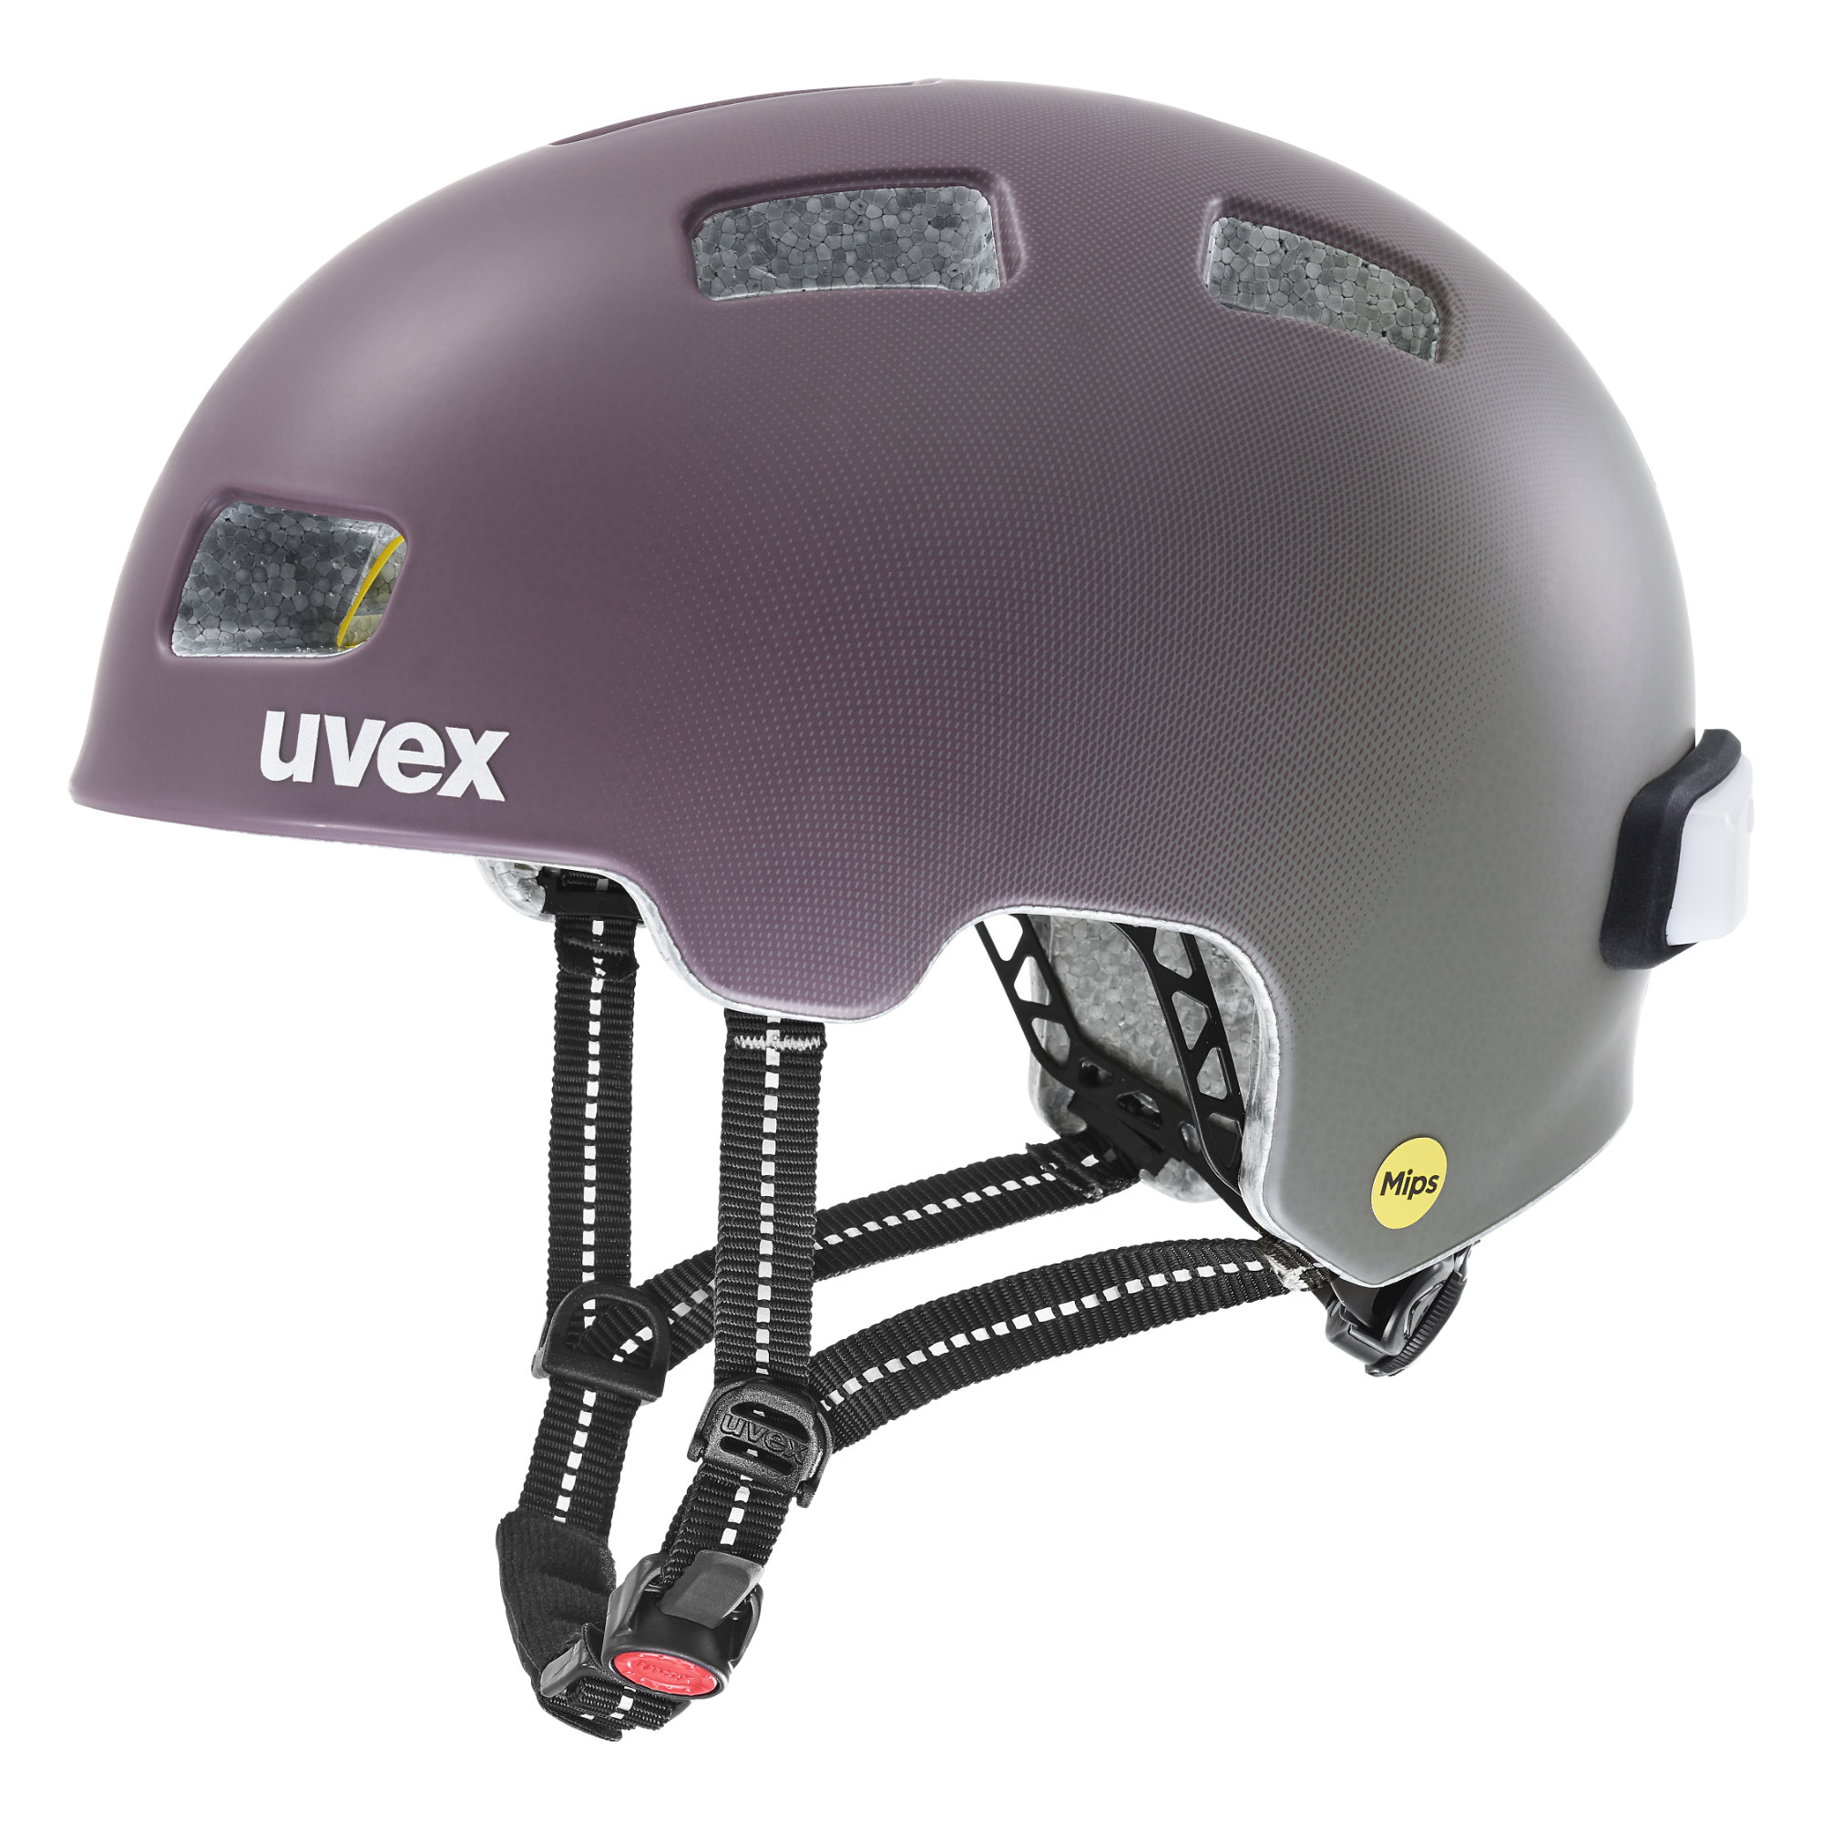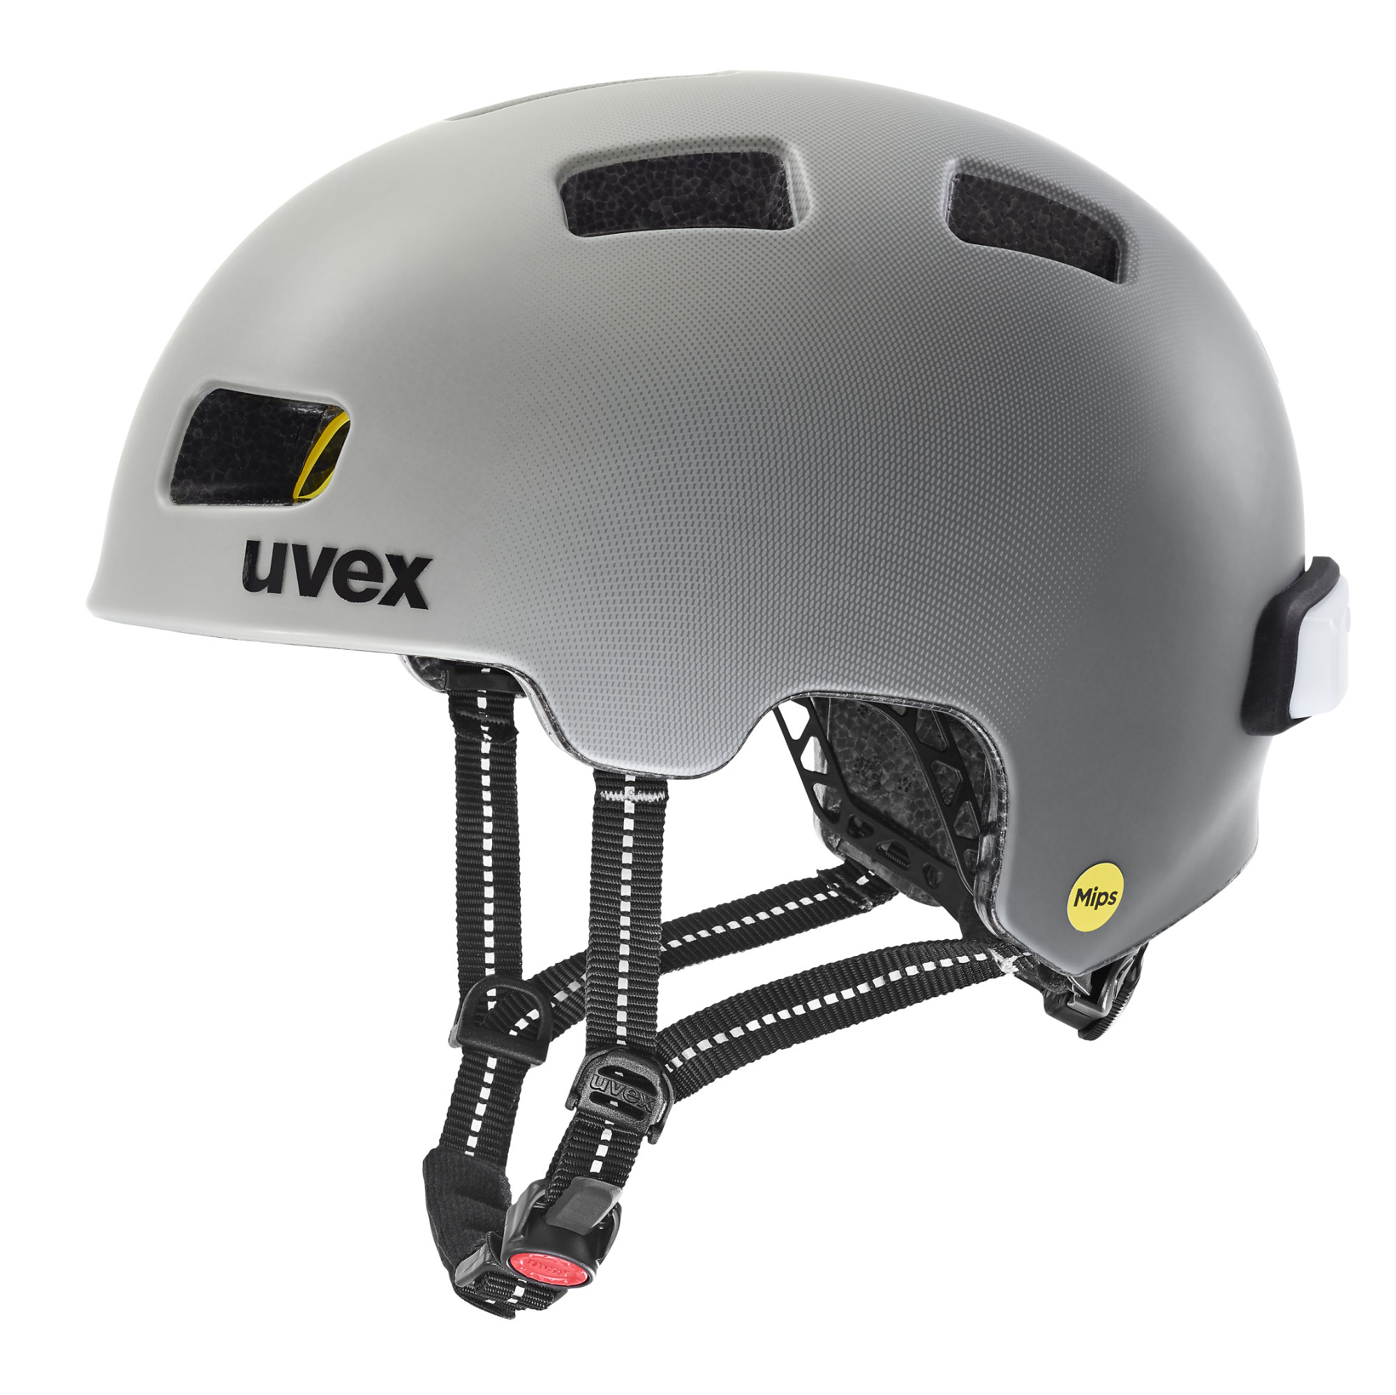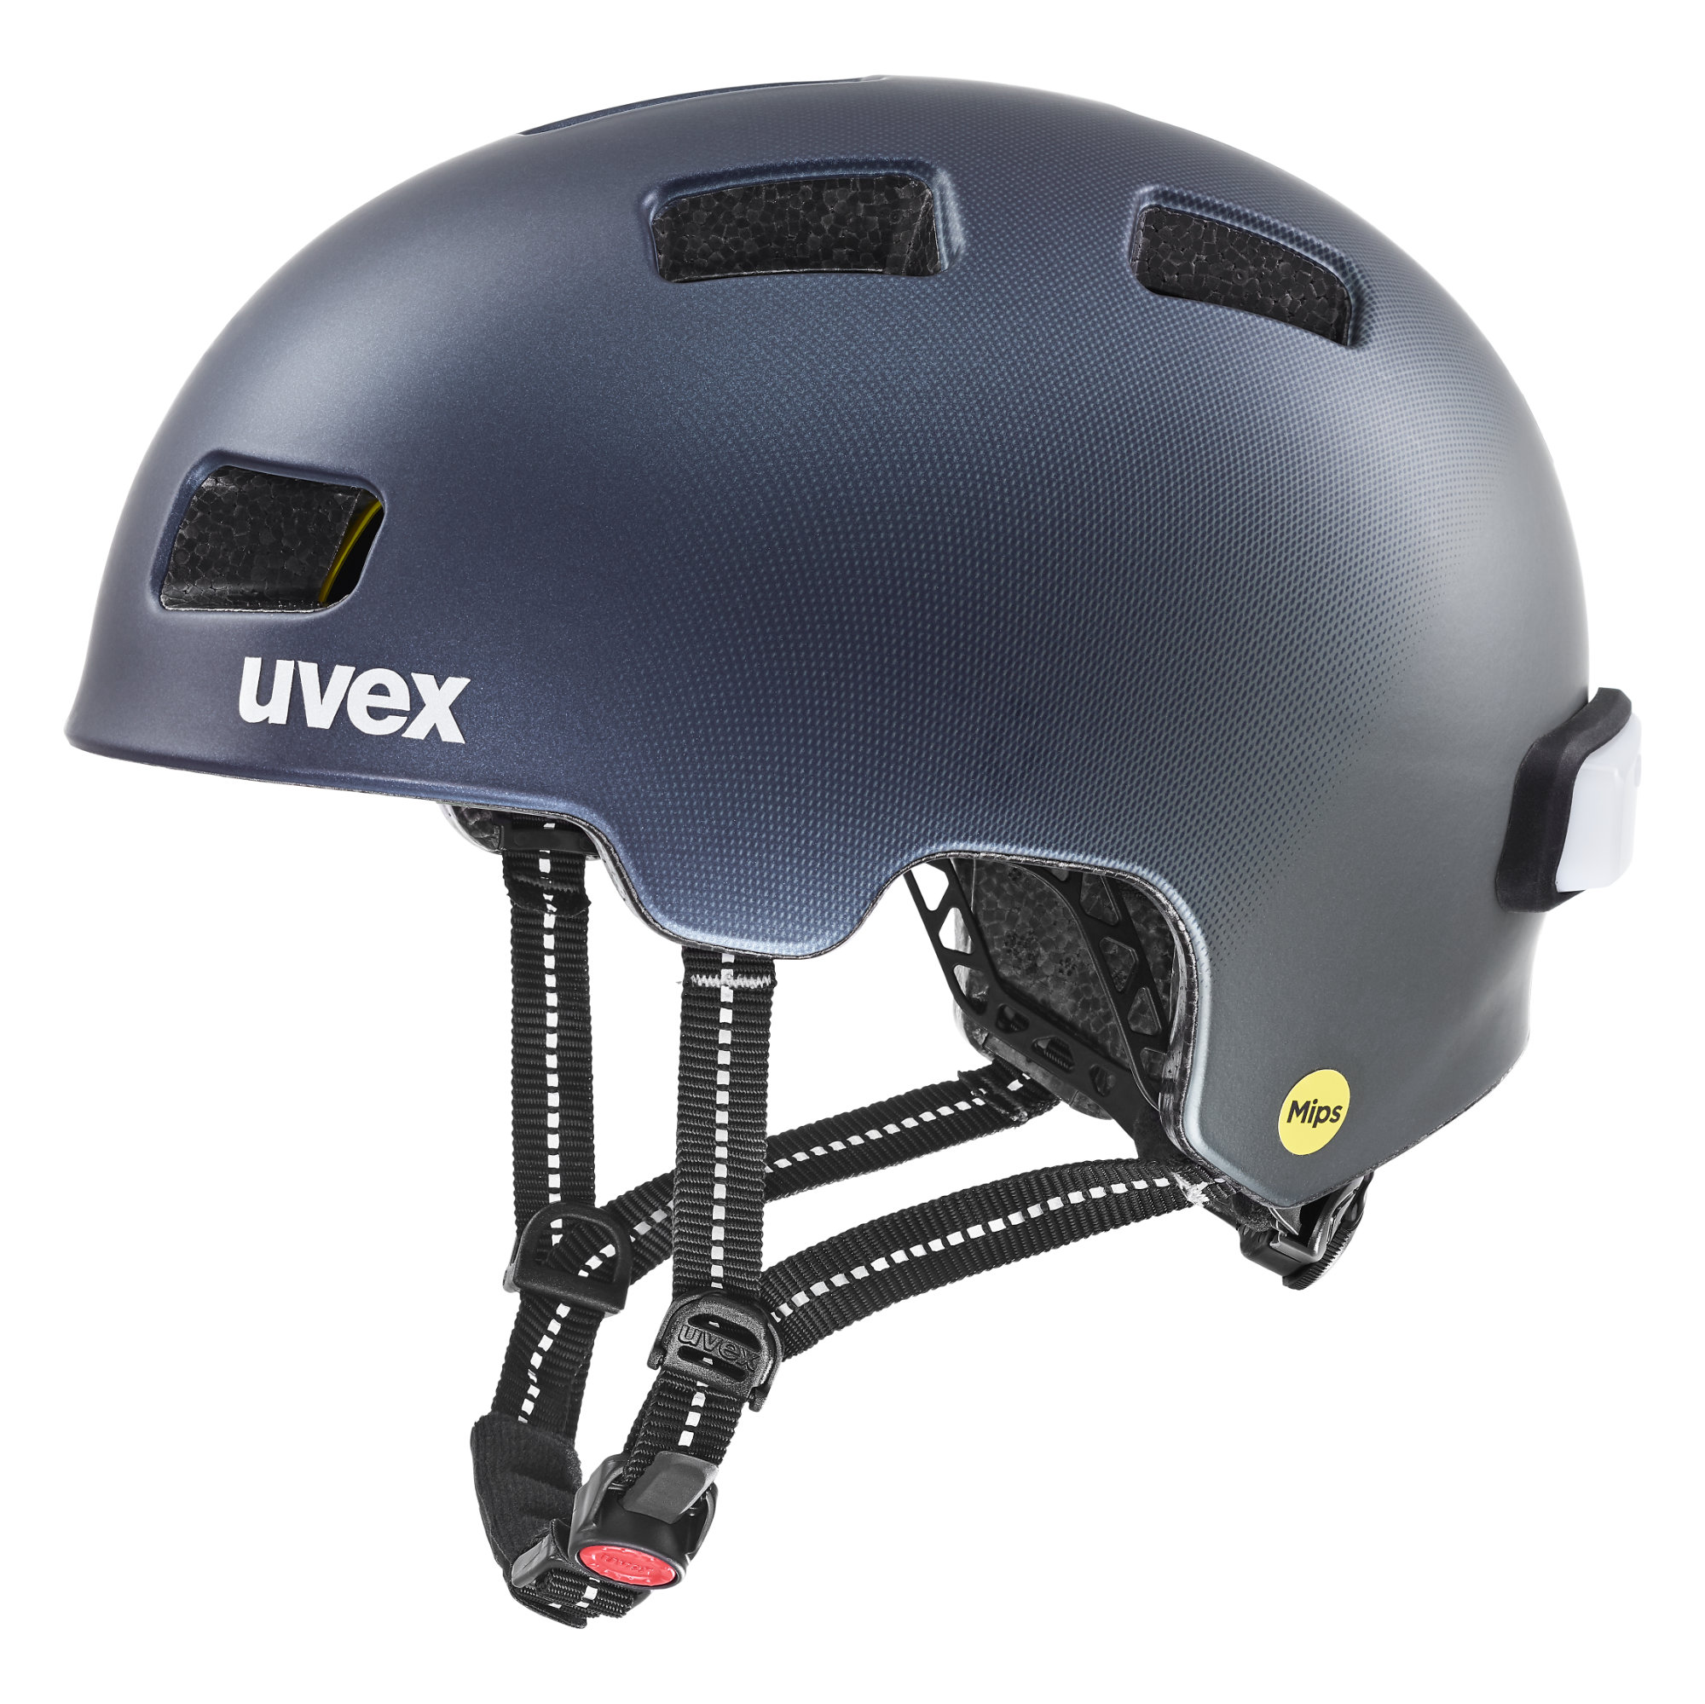

uvex city 4 MIPS
Größen: 55-58 cm- 58-61 cm
Gewicht: 360 g
Farben: plum mat, sand mat, deep space mat
UVP: 99,95 Euro

Urbaner Trendsetter: uvex rush visor
Der vielseitige Visierhelm, der sich zum Business-Outfit genauso gut kombinieren lässt, wie zur casual Streetwear, überzeugt mit seinem cleanen Look, sowie seiner erstklassigen Komfort- und Sicherheitsausstattung. Der superleichte Inmould-Helm kann durch das 3D IAS Größenverstellsystem in Höhe und Weite optimal an jede Kopfform angepasst werden. Zusätzlichen Schutz im Großstadtdschungel bietet der tiefgeschnittene Nackenbereich. Für bessere Sichtbarkeit in der Dämmerung ist der uvex rush visor mit einem Plug-In LED sowie mit reflektierenden Gurtbändern und Logos ausgestattet. Das Allwetter-Visier mit erweitertem Sichtfeld in litemirror silver (Cat.1) schützt die Augen im Straßenverkehr optimal vor Sonne, Wind und anderen Umwelteinflüssen.

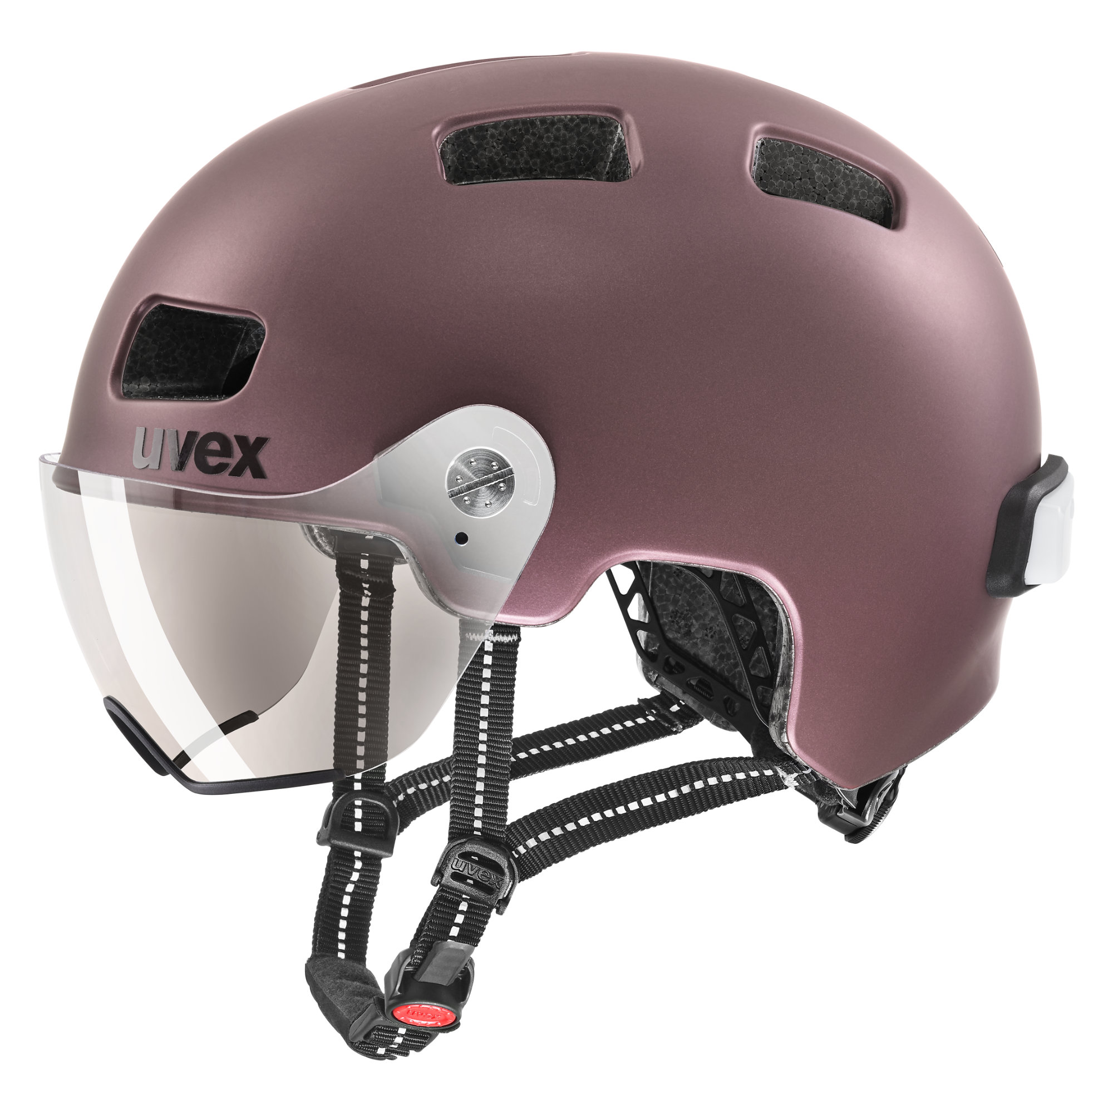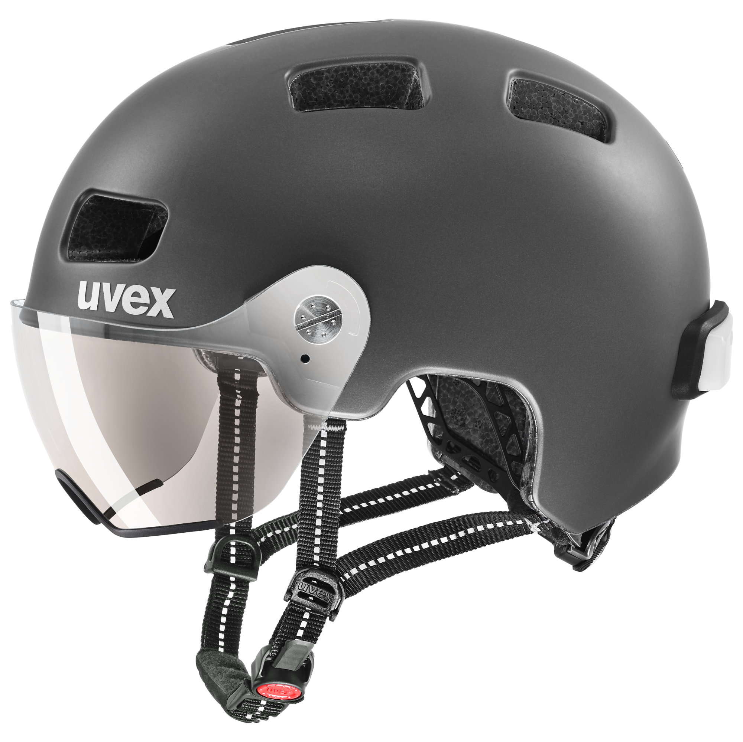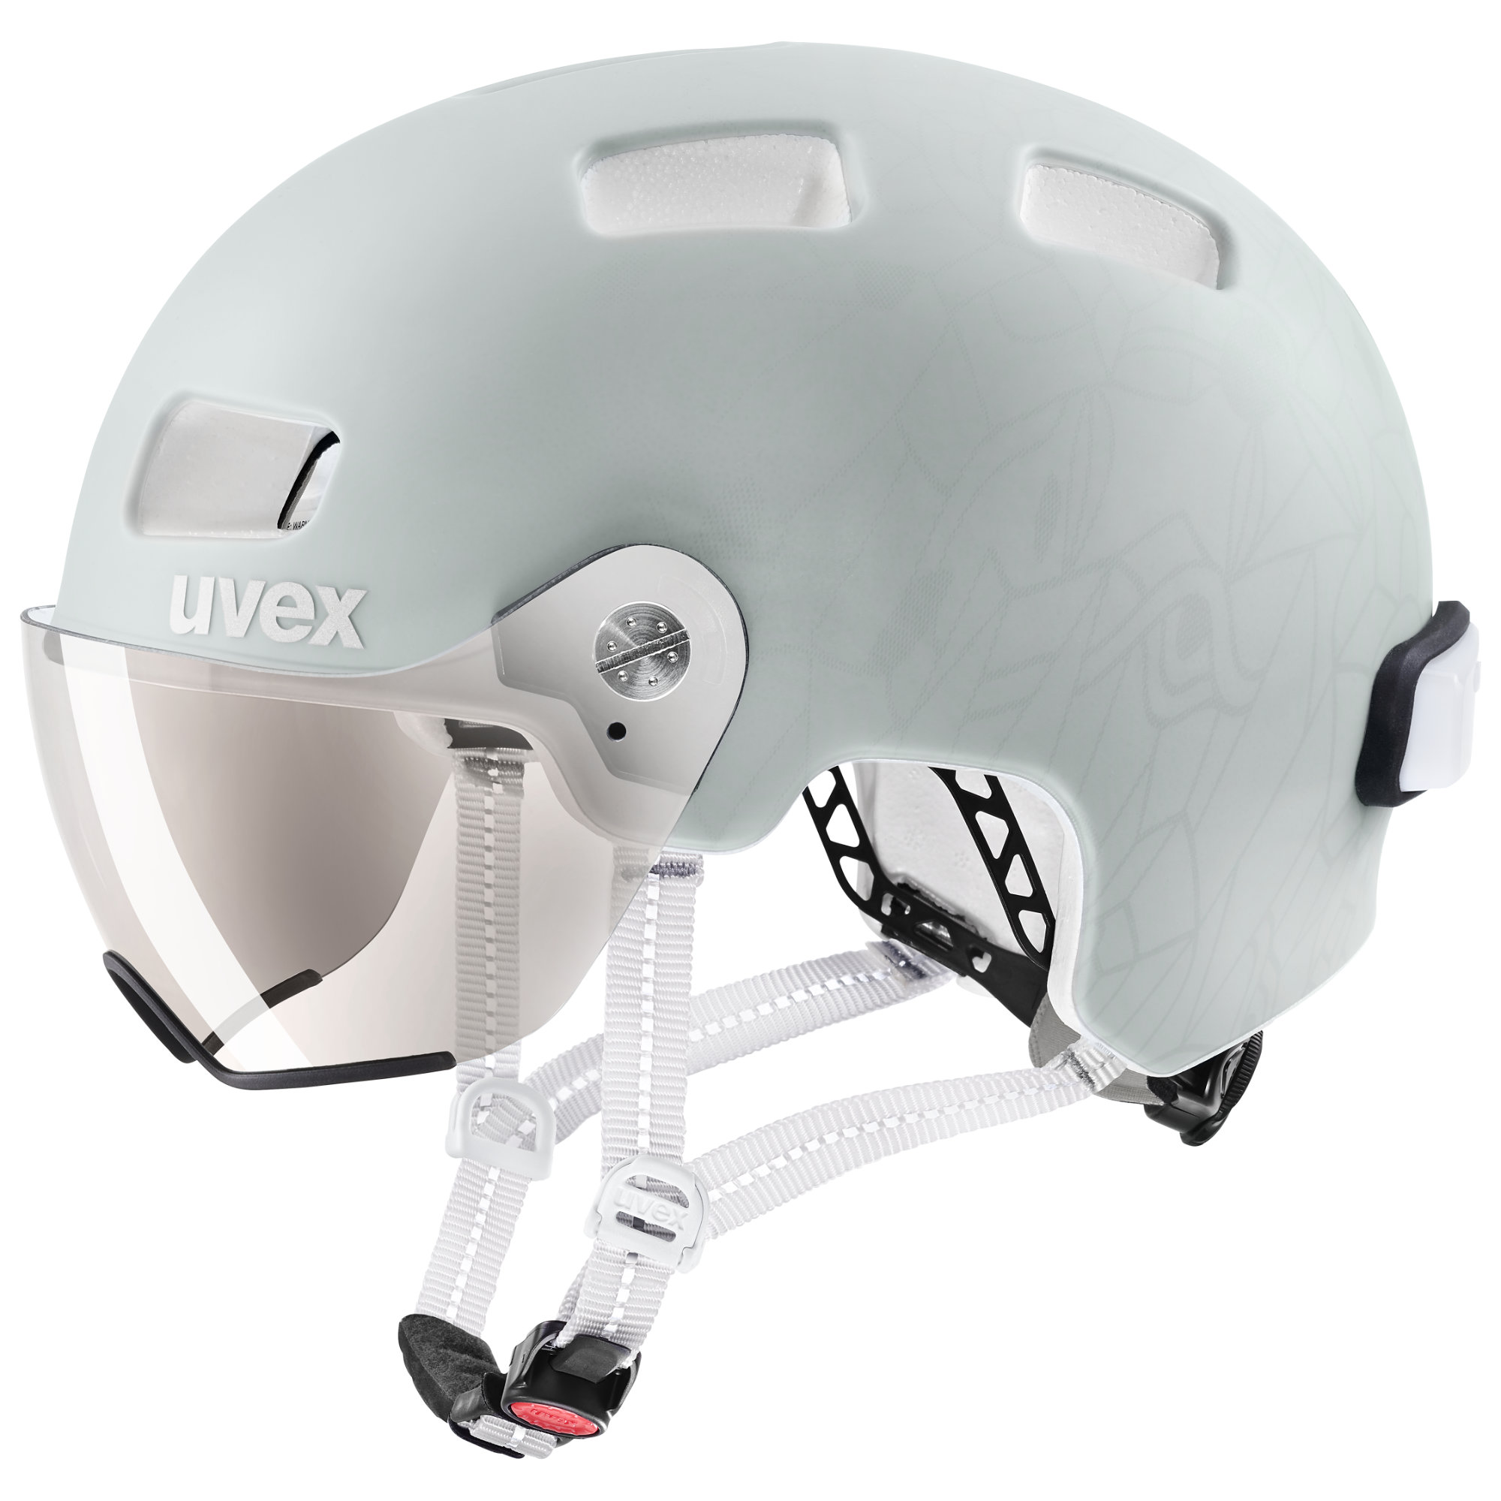
uvex rush visor
Größen: 56-58 cm, 58-61 cm
Gewicht: 300 g
Farben: blackberry mat, dark silver mat, papyrus – grey mat
UVP: 149,95 Euro

Auffallend sicher: uvex hlmt 5 bike pro chrome
Der uvex hlmt 5 bike pro chrome fällt auf und das nicht zu knapp. Mit seinem edlen Chrome-Finish wird der uvex Klassiker zum außergewöhnlichen Hingucker. Dabei schützt das Style-Statement seine Träger:innen kompromisslos. Der sichere und besonders schlagfeste Hartschalenhelm verfügt über zehn Belüftungsöffnungen sowie eine IAS Größenanpassung und zieht alle Blicke garantiert magisch an.

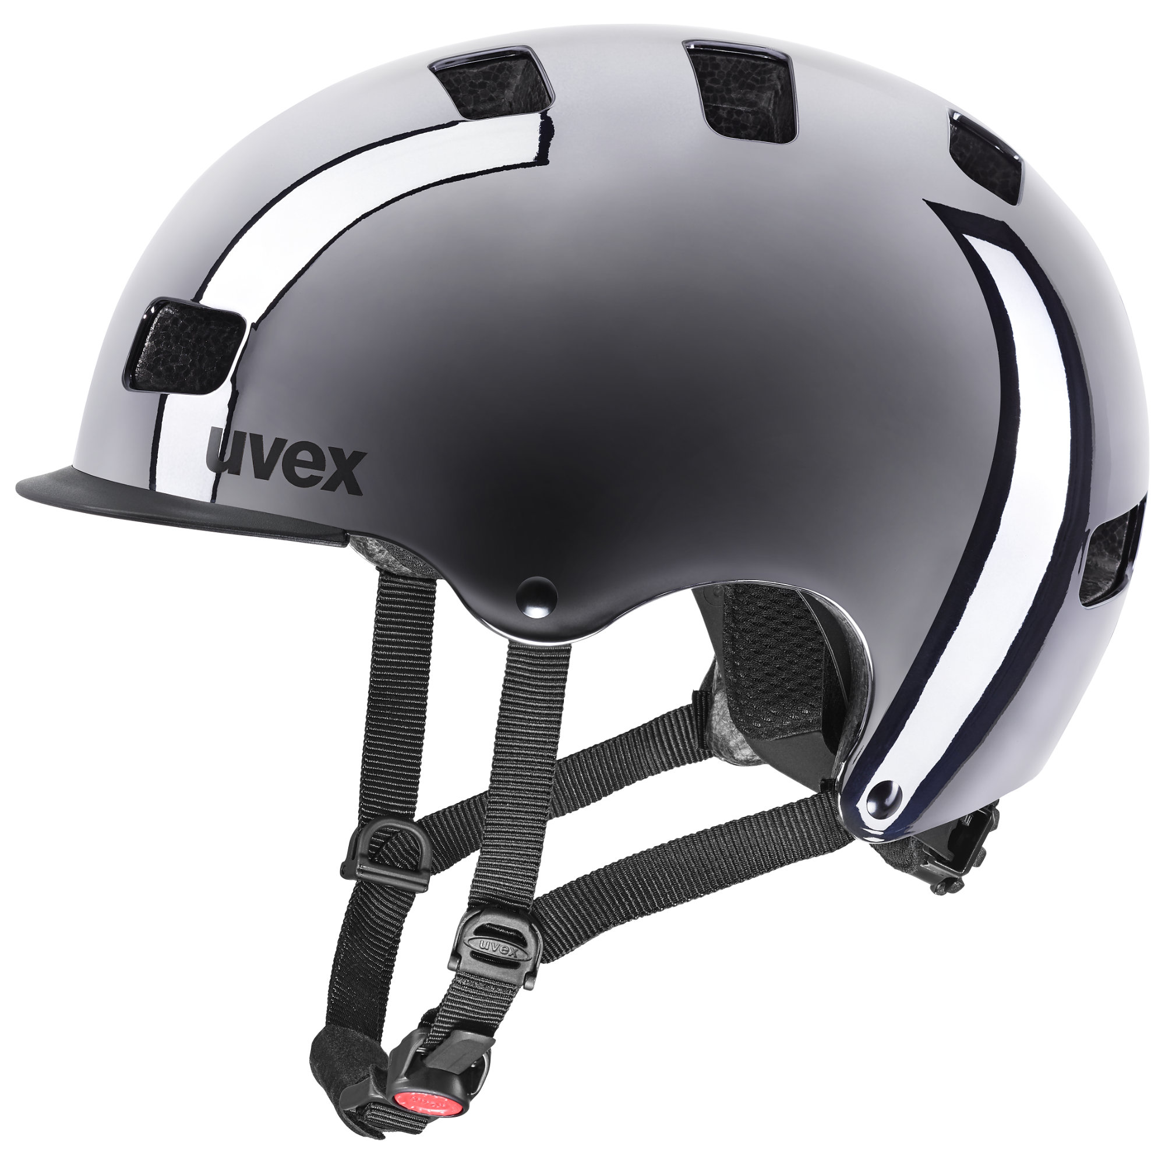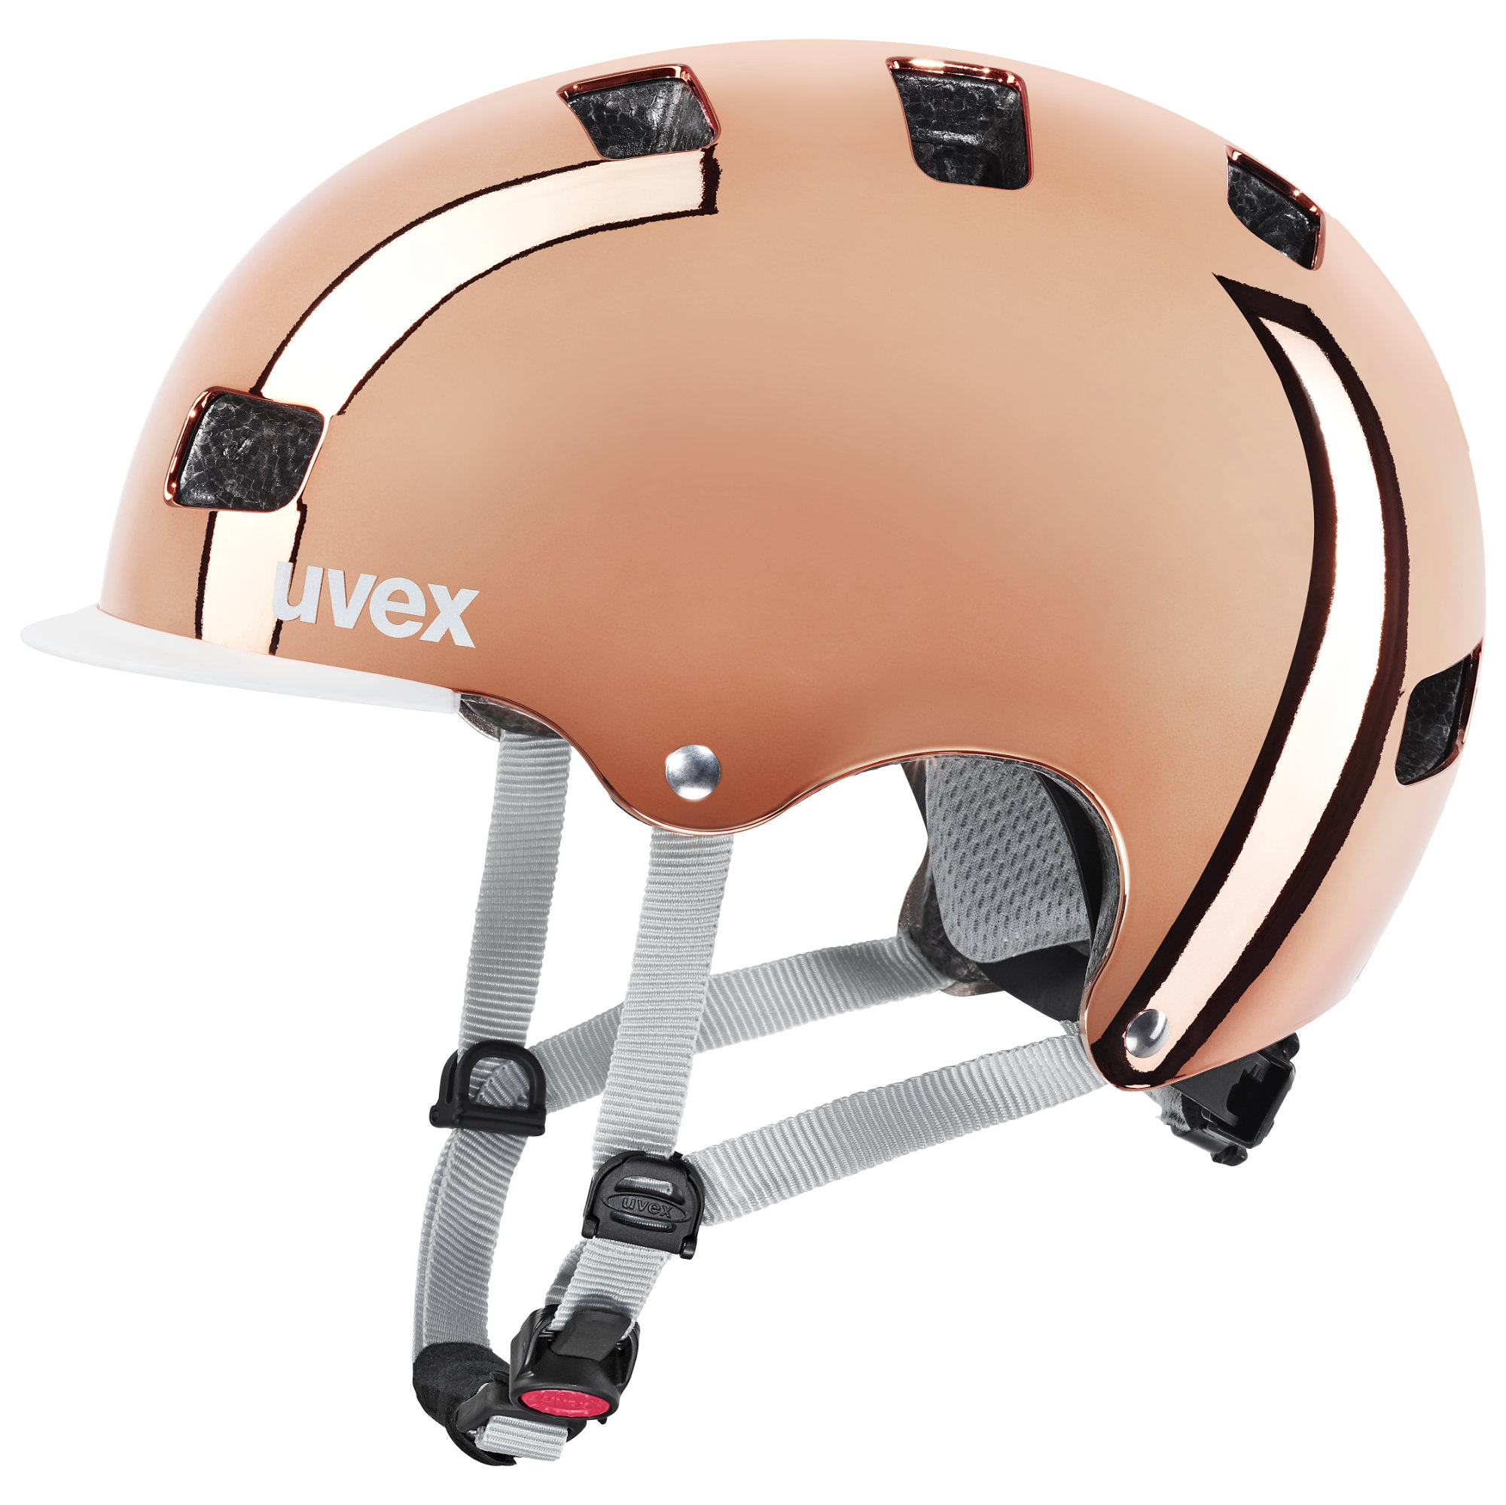

uvex hlmt 5 bike pro chrome
Größen: 55-58 cm, 58-61 cm
Gewicht: 460 g
Farben: gunmetal chrome, rosè chrome
UVP: 99,95 Euro

Über die uvex group
Die uvex group vereinigt drei international tätige Gesellschaften unter einem Dach: die uvex safety group, die uvex sports group (uvex sports und ALPINA) und Filtral. Die uvex group ist mit 49 Niederlassungen in 22 Ländern vertreten und produziert aus Überzeugung mit Schwerpunkt in Deutschland. 60 Prozent der rund 2.900 Mitarbeiter (Stand: GJ 2019/20) sind in Deutschland beschäftigt. uvex ist weltweit Partner des internationalen Spitzensports als Ausrüster unzähliger Top-Athleten. Das Leitmotiv protecting people ist Auftrag und Verpflichtung. Dazu entwickelt, produziert und vertreibt uvex Produkte und Serviceleistungen für die Sicherheit und den Schutz des Menschen im Berufs-, Sport- und Freizeitbereich.

Weitere Informationen

sowie Download Text und Bilder unter
www.uvex-sports.com/de/presseportal

Pressekontakt:
UVEX SPORTS GMBH & Co. KG Hansmann PR
Brand Management Unit Sport
Anke Gaab Thomas Meyer
Würzburger Str. 154 Lipowskystr. 15
90766 Fürth 81373 München
Tel.: 0911-9774-4475 Tel.: 089/360 5499-25
a.gaab@uvex.de t.meyer@hansmannpr.de
www.uvex-sports.com www.hansmannpr.de

